**疫情之下，仙桃的大米价格真的涨了吗？**

# 甚嚣尘上的传言

最近一段时间，不管是家庭微信群，长辈朋友圈，甚至很多小道公众号，都有传言目前的全球的疫情可能被会导致粮食危机，于是出现了“囤粮三个月”，准备过苦日子的说法。甚至有“大米限购”“粮食断供”的说法，可事实果真如此吗？

# 国际米价走势

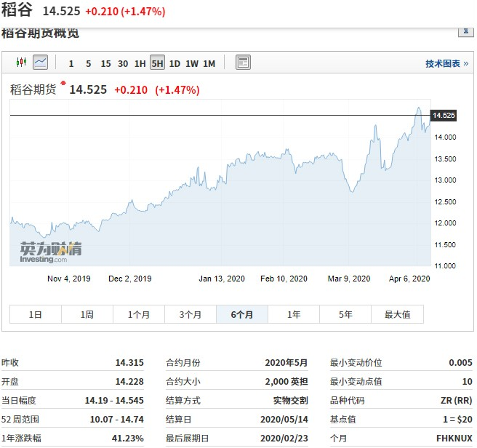

上图为2019年10月到2020年4月国际稻谷期货价格的走势图，可以看到国际稻谷价格确实在半年内处于持续走高的态势。主要原因除了今年一月份以来的疫情，还有去年年末的蝗灾以及今年四月东南亚的干旱天气，再加上目前很多国家限制粮食出口，所以国际粮价波动很大。可是有人非要纠结，非要吃“进口粮食”，那你大概率是要承担这一波涨价的。不过国际粮价≠国内粮价，进口大米仅仅占我国大米消费约1%，而且大多数是泰国大米，日本大米等高价大米，目前受到餐饮业等消费需求降低的影响，这类大米的需求也比往年同期要小。另外别忘了，18亿亩的耕地红线一直都在，而且寸土不让。

# 网上电商平台的情况

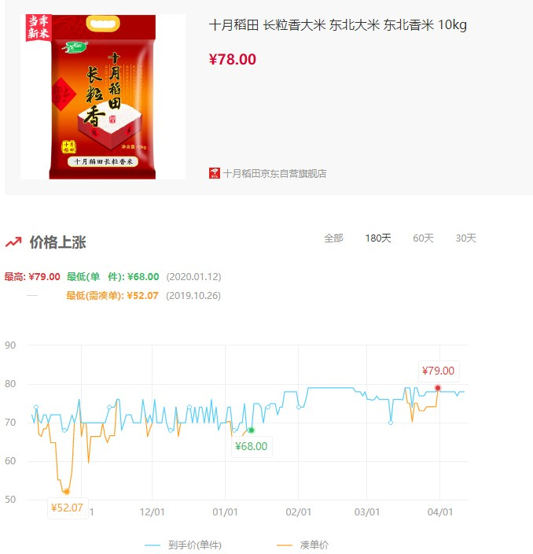

上图为京东销量最好的“十月稻田长粒香东北大米10kg装”，目前的售价为人民币78元，折合3.9元/斤， 从历史价格来看，近半年来的价格均维持在70元左右上下浮动，并没有出现大范围的上涨。

需要说明的是，网上售卖的大米一般以中高档为主，大米因为重量的原因，运输成本较高，2元每斤左右的大米并不是网络销售的主力，但在包括京东天猫在内的主流互联网B2C商场，3元以下的大米也能找到不少。

# 仙桃本地超商的真实情况总结

1. 不能说大米涨价完全是谣传，因为不能否定国际米价一直在上涨，国外的粮食情况不容乐观。
2. 国内的米价一直都很稳定，一方面是国家储备粮食足够我们度过这次疫情。另外，“人误地一时、地误人一年”的历史教训，我们这个民族比谁都要深刻。所以包括湖北省在内的春耕早就有条不紊的开始了。只要粮仓不出问题，春耕复产顺利进行，粮食就不会短缺。
3. 有没有必要囤粮食？
   1. 如果你很在乎粮食价格10%到20%的波动，那么短期看着价格合适，买几袋放家里也无妨，但没必要买太多。
   2. 如果你想投资？奉劝你还是去期货市场吧，没必要盯着市场上的现货。
   3. 一般老百姓没必要囤积大米，大米的保质期一般为6个月，屯多了没有用。
   4. 不知道上次屯了几千吨食盐的那位现在家里的盐吃完了没有，我们总要吸取一些教训吧

最后，请大家节约粮食，不要浪费每一粒米。